**Инструкция по входу в исследование для ДДТ Ленинского района**

Адрес сайта: <http://cawi.fsocium.com>

Вход – через любой браузер

**Зелёная кнопка – «Опросы»**

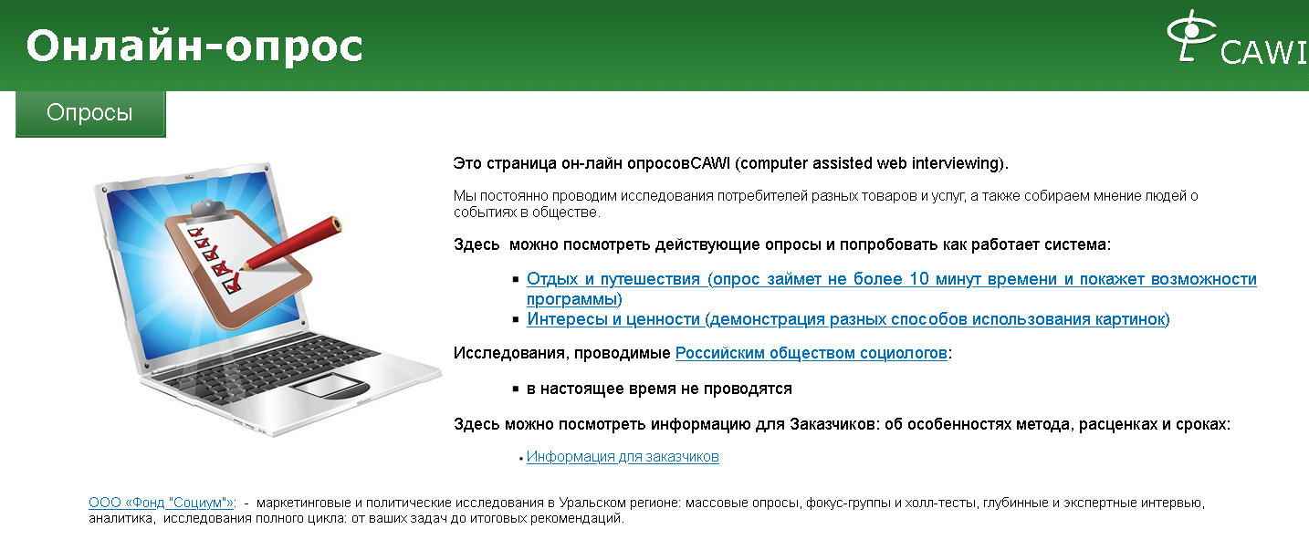

**Далее попадаете на страницу ввода логина и пароля.**

**Вводим или копируем логин -** n_tagil **пароль –** n_tagil19

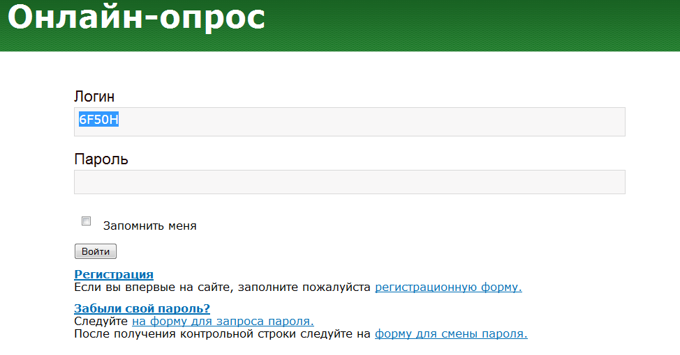

**Не забудьте поставить галочку рядом с «запомнить меня», тогда вы будете постоянно оставаться в системе и процедуру входа повторять не придется.**

Жмите «войти». Если Google Chrome предложит пароль запомнить, соглашайтесь.

Если все прошло хорошо, Вы идете на кнопку «опросы» и нажимаете на свой опрос «Доступность образования. Нижний Тагил».

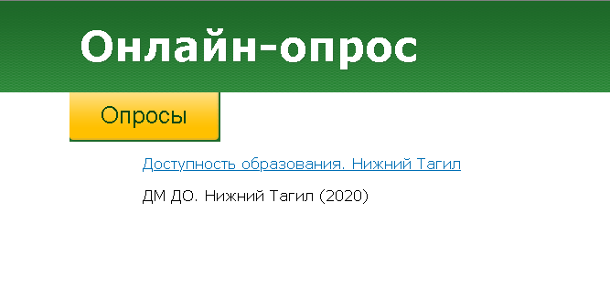

Отвечаете на вопросы, выбирая Дом детского творчества Ленинского района

(ул. Космонавтов, д.12)

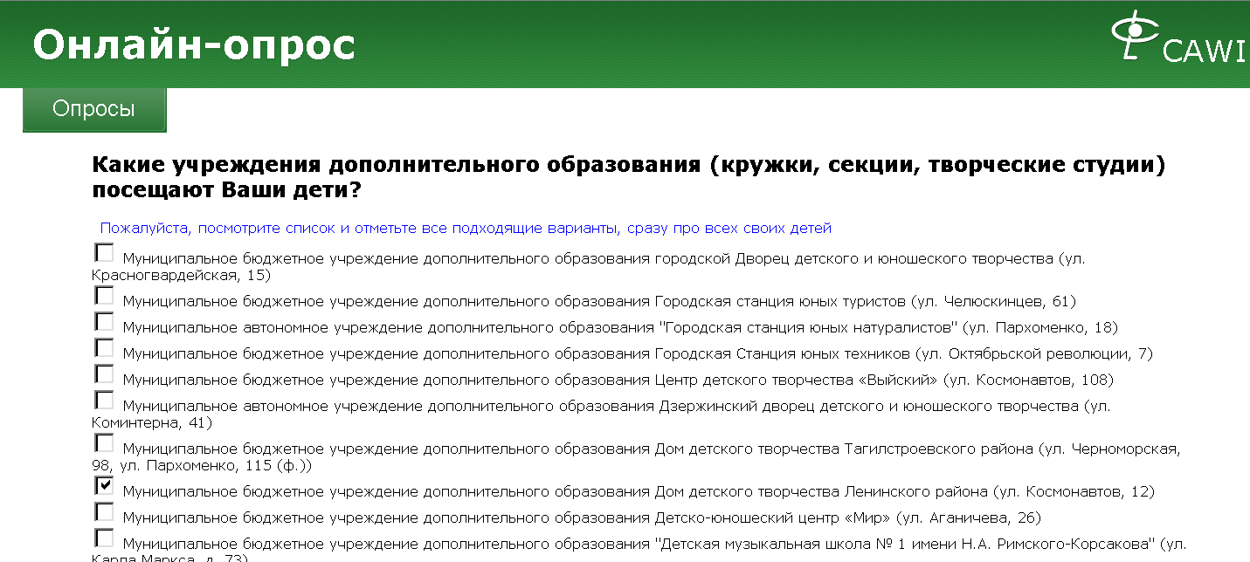

В конце нужно нажать оранжевую кнопку «закончить опрос».

По окончании опроса появится кнопка «начать опрос заново». Нажмите ее и опрос загрузится снова. Можно начинать новую анкету.

